**新 书 推 荐**

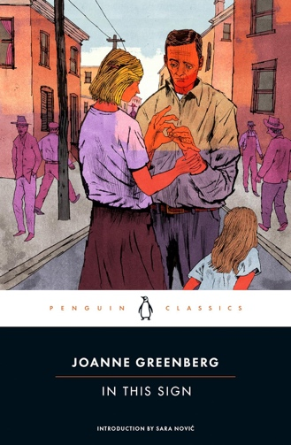

**中文书名：《手语心言》**

**英文书名：In This Sign**

**作 者：Joanne Greenberg**

**出 版 社：Penguin Classics**

**代理公司：Robin Straus/ANA/Sharon**

**出版时间：2024年9月**

**代理地区：中国大陆、台湾**

**页 数：304页**

**审读资料：电子稿**

**类 型：大众文学**

**内容简介：**

本书是曾著有《我从未许诺你一座玫瑰园》（*I Never Promised You a Rose Garden*）的作者乔安妮·格林伯格（Joanne Greenberg）又一部现代经典畅销之作，讲述了一对聋人夫妇、他们听力健全的孩子以及他们通过手语建立起来的纽带。《纽约时报》畅销书*True Biz*的作者萨拉·诺维奇（Sara Nović）和乔安妮·格林伯格分别为这本书撰写了全新的序言和后记。

阿贝尔（Abel）和珍妮丝（Janice）在一所聋哑学校相遇，手语让他们走到了一起，得以生存，甚至建立了一段强大到无法被他们周围世界所打破的爱情。从20世纪20年代末到20世纪60年代初，本书讲述了阿贝尔、珍妮丝和他们听力健全的女儿玛格丽特（Margaret）的生活，以及与并不友好的外界进行的抗争。

本书于1970年首次出版，是一部难得一见、富有同情心的聋哑群体写照。这部作品的出版距美国手语（American Sign Language, ASL）被正式承认为一种语言仅过去十年之久，也远早于《美国残疾人法案》（Americans with Disabilities Act）通过的时间。

**作者简介：**

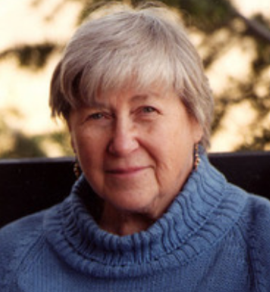

**乔安妮·格林伯格（Joanne Greenberg）**是一位国际知名的获奖作家，她出版了16部小说和4部短篇小说集，其中最著名的是《我从未许诺你一座玫瑰园》，这部小说卖出了数百万册，并于1977年被改编成电影，2004年被改编成同名戏剧。格林伯格出生于纽约布鲁克林，毕业于美国大学，主修人类学和英语。她的丈夫艾伯特是科罗拉多州的职业康复顾问，她通过他对聋人文化产生了兴趣。她的两篇短篇小说发表在《弃儿和天使:埃德娜·伊迪丝·塞耶斯编辑的新聋人文学选集》中，1985年，《手语心言》被改编成艾美奖获奖的霍尔马克名人堂电视电影《爱永不沉默》（Love Is Never Silent）。

**媒体评价：**

“从书的开头几页就可以清楚地看出，格林伯格在捕捉聋人文化的细微差别方面是多么擅长……格林伯格的小说对聋人的描写与当时的普遍理解相比有细微差别……令人印象深刻的是，格林伯格也远远领先于同时代的人；与之相比，《手语心言》出版前的对聋哑人物的描写几乎是可笑的一维的……即使是有才华的作家似乎也对消除对聋人的刻板印象不感兴趣，或者被救世主义的花言巧语所支持，以有问题的方式对聋人说话……格林伯格带给我们日常生活的细枝末节感觉……简直是不朽的。”

——Sara Nović, 本书序言选段

**感谢您的阅读！**

**请将反馈信息发至：版权负责人**

**Email**：[**Rights@nurnberg.com.cn**](mailto:Rights@nurnberg.com.cn)

安德鲁·纳伯格联合国际有限公司北京代表处

北京市海淀区中关村大街甲59号中国人民大学文化大厦1705室, 邮编：100872

电话：010-82504106, 传真：010-82504200

公司网址：[http://www.nurnberg.com.cn](http://www.nurnberg.com.cn/)

书目下载：<http://www.nurnberg.com.cn/booklist_zh/list.aspx>

书讯浏览：<http://www.nurnberg.com.cn/book/book.aspx>

视频推荐：<http://www.nurnberg.com.cn/video/video.aspx>

豆瓣小站：<http://site.douban.com/110577/>

新浪微博：[安德鲁纳伯格公司的微博_微博 (weibo.com)](https://weibo.com/1877653117/profile?topnav=1&wvr=6)

微信订阅号：ANABJ2002

